原阿克苏地区职业技术学院（东院）教学区高低压用电改造项目
项 目 编号：AKSSZF-CG2020-031号

招 标 文 件
（公开招标）

编制单位：阿克苏市公共资源交易中心
日 期：2020年10月28日

目 录
投标人须知前附表

第一部分

招标公告

第二部分

投标须知

第三部分

采购项目需求说明

第四部分

投标书格式

投标人须知前附表
序号 | 内容、要求
1 | 项目名称：原阿克苏地区职业技术学院（东院）教学区高低压用电改造项目
2 | 投标报价及费用：1.本项目投标应以人民币报价；2. 投标报价：最终目的地价（出厂价＋货物到达最终目的地点的相关运输费、保险费、伴随服务费和安装费）。3.不论投标结果如何，投标人均应自行承担所有与投标有关的全部费用。
3 | 参加投标时必须携带以下证件（需经年度审验合格的原件）：1、法人代表或其委托代理人应携带本人身份证原件及复印件，委托代理人还应携带《法人代表授权委托书》原件；2、有效的经年检的三证合一营业执照（须有相关经营范围）副本原件；3、投标保证金缴存证明原件；4、输变电工程专业承包三级及以上副本原件；5、安全生产许可证副本原件；6、疆外企业需提供《新疆维吾尔自治区疆外企业进疆备案册》或建设工程建设云下载审核通过的信息报送册；7相互关联存在实际控制、管理关系的两个企业，不得参加同一项目的投标；8、供应商如在“信用中国”网站、中国政府采购网被列入严重违法失信行为记录名单的（尚在处罚期内的）（投标人网上自行打印后加盖投标单位公章），将拒绝其参加本次政府采购活动，以上证件需持原件；9、具备独立承担民事责任能力的在中华人民共和国境内注册的法人或其他组织；10、此次招标项目不接受联合体投标。
4 | 投标保证金：人民币陆万柒仟元整；响应保证金应在开标前由投标人基本户汇入阿克苏市行政服务中心帐户，账户名称:阿克苏市行政服务中心，账号：(201000219725984)，行号：（402891003515）名称：杭州联合农村商业银行股份有限公司阿克苏分行，地址：阿克苏市英巴扎区西大街金桥商业街B座1号楼，成交后供应商其响应保证金自动转为履约保证金。  备注：1、投标人须携带开户许可证复印件及投标人承诺书前往银行办理投标保证金缴存证明。2、投标人持投标保证金缴存证明参加投标。未中标单位自开标后5个工作日以后持相关票据退还投标保证金。
5 | 中标人应自中标通知书发出后7日内与采购人签订合同。
6 | 答疑与澄清：投标人如认为招标文件表述不清晰、存在歧视性或者其他违法内容的，应当于开标七日前，以书面形式要求公共资源交易中心作出书面解释、澄清或者向公共资源交易中心提出书面质疑；逾期不再受理。
7 | 投标文件组成：正本各1份，副本各7份。各投标人严格按照招标文件中对技术资信顺序装订制作标书，推荐胶印本。技术资信与报价分别单独密封。
8 | 投标截止时间及地点：投标人应于2020年11月19日上午11:00分（北京时间）前将投标文件密封送交到阿克苏市公共资源交易中心二号开标室，逾期送达作无效标处理。
9 | 开标时间及地点：2020年11月19日上午11:00分（北京时间）阿克苏市行政服务中心1号楼四楼开标二室，请投标人派代表出席开标会议。
10 | 评审方法：综合评分法
11 | 成交公示：采购结果在阿克苏地区公共资源交易中心电子招投标平台、新疆政府采购网发布采购公告的网站上进行预中标公示。
12 | 履约保证金:按照合同约定执行。
13 | - 本项目公开招标，预算价为678万元，  2）本项目投标报价超过预算价的（即投标报价>预算价），则视为无效。
14 | 企业信用担保及融资: 为支持和促进中小企业发展，进一步发挥政府采购政策功能，新疆维吾尔自治区财政厅与中国人民银行乌鲁木齐中心支行共同出台了关于《新疆维吾尔自治区政府采购信用担保及支持中小企业质押融资试点工作实施方案（试行）》的通知，供应商若有融资意向，详见本招标文件尾页，或登陆（http://www.crcrfsp.com）“中征应收账款融资服务平台系统”， 查看信用融资政策文件及各相关银行服务方案。
15 | 采购项目需要落实的政府采购政策：  （1）《政府采购促进中小企业发展暂行办法》（财库〔2011〕181号）；  （2）《财政部、司法部关于政府采购支持监狱企业发展有关问题的通知》（财库〔2014〕68号）；  （3）《国务院办公厅关于建立政府强制采购节能产品制度的通知》（国办发〔2007〕51号）；  （4）《财政部民政部中国残疾人联合会关于促进残疾人就业政府采购政策的通知》财库〔2017〕141号。  （5）《国务院办公厅关于建立政府强制采购节能产品制度的通知》（国办发〔2007〕51号），投标产品为计算机、打印机、空调、照明产品、电视机、电热水器、显示器、便器、水嘴等九大类政府强制采购的产品，必须为国家财政部、环境保护部、国家发改委等有关部门发布的《环境标志产品政府采购清单》和《节能产品政府采购清单》中的产品。  （6）《中华人民共和国政府采购法》及《中华人民共和国政府采购法实施条例》
16 | 本次公开招标采购文件由采购人及公共资源交易中心解释。
17 | 政采云供应商注册指引

原阿克苏地区职业技术学院（东院）教学区高低压用电改造项目
公开招标公告

项目概况

原阿克苏地区职业技术学院（东院）教学区高低压用电改造项目招标项目的潜在投标人应在政采云平台报名获取招标文件，并于2020年11月19日 11:00（北京时间）前递交投标文件。
一、项目基本情况
项目编号：AKSSZF-CG2020-031号
项目名称：原阿克苏地区职业技术学院（东院）教学区高低压用电改造项目
采购方式：公开招标
预算金额（元）：6780000
最高限价（元）：6780000
采购需求：详见招标文件
标项一:
标项名称:原阿克苏地区职业技术学院（东院）教学区高低压用电改造项目
数量:1
预算金额（元）:6780000
简要规格描述或项目基本概况介绍、用途：详见招标文件配置清单
备注：
合同履约期限：详见招标文件
本项目（否）接受联合体投标。
二、申请人的资格要求：
1.满足《中华人民共和国政府采购法》第二十二条规定；
2.落实政府采购政策需满足的资格要求：标项一:
（1）《政府采购促进中小企业发展暂行办法》（财库〔2011〕181号）；
（2）《财政部、司法部关于政府采购支持监狱企业发展有关问题的通知》（财库〔2014〕68号）；
（3）《国务院办公厅关于建立政府强制采购节能产品制度的通知》（国办发〔2007〕51号）；
（4）《财政部民政部中国残疾人联合会关于促进残疾人就业政府采购政策的通知》财库〔2017〕141号。
（5）《国务院办公厅关于建立政府强制采购节能产品制度的通知》（国办发〔2007〕51号），投标产品为计算机、打印机、空调、照明产品、电视机、电热水器、显示器、便器、水嘴等九大类政府强制采购的产品，必须为国家财政部、环境保护部、国家发改委等有关部门发布的《环境标志产品政府采购清单》和《节能产品政府采购清单》中的产品。
（6）《中华人民共和国政府采购法》及《中华人民共和国政府采购法实施条例》
3.本项目的特定资格要求：标项一:
1、法人代表或其委托代理人应携带本人身份证原件及复印件，委托代理人还应携带《法人代表授权委托书》原件；
2、有效的经年检的三证合一营业执照（须有相关经营范围）副本原件；
3、输变电工程专业承包三级及以上副本原件；
4、安全生产许可证副本原件；
5、疆外企业需提供《新疆维吾尔自治区疆外企业进疆备案册》或建设工程建设云下载审核通过的信息报送册；
6、相互关联存在实际控制、管理关系的两个企业，不得参加同一项目的投标；
7、供应商如在“信用中国”网站、中国政府采购网被列入严重违法失信行为记录名单的（尚在处罚期内的）（投标人网上自行打印后加盖投标单位公章），将拒绝其参加本次政府采购活动，以上证件需持原件；
8、具备独立承担民事责任能力的在中华人民共和国境内注册的法人或其他组织；
9、此次招标项目不接受联合体投标。
备注：项目报名时需政采云上传以上资料原件扫描件。
三、获取招标文件
时间：2020年10月30日至2020年11月5日，每天上午10:00至12:00，下午12:00至19:30（北京时间，法定节假日除外）
地点：政采云平台报名
方式：政采云平台自行下载
售价（元）：0
四、提交投标文件截止时间、开标时间和地点
提交投标文件截止时间：2020年11月19日 11:00（北京时间）
投标地点：阿克苏市市民服务中心一号楼4楼（公共资源交易中心）二号开标室
开标时间：2020年11月19日 11:00
开标地点：阿克苏市市民服务中心一号楼4楼（公共资源交易中心）二号开标室
五、公告期限
自本公告发布之日起5个工作日。
六、其他补充事宜
1、本公告同时在新疆政府采购网和阿克苏地区公共资源电子招投标平台发布；
2、请投标单位随时关注本项目的澄清、答疑、变更事项。
七、对本次采购提出询问，请按以下方式联系
1.采购人信息
名 称：阿克苏市机关后勤服务中心
联系人：何婷
联系方式：17690913566
2.采购代理机构信息
名 称：阿克苏市公共资源交易中心
项目联系人：周艳丽
联系方式：0997-2282002
地 址：阿克苏市市民服务中心一号楼4楼（公共资源交易中心）

第二部分 投标人须知

一、总则
（一）适用范围
本次公开招标文件适用于原阿克苏地区职业技术学院（东院）教学区高低压用电改造项目的招标、评标、定标、验收、合同履约、付款等（法律、法规另有规定的，从其规定）。
（二）定义
1.“投标人”系指向公共资源交易中心提交投标文件的单位。
2.“产品”系指供方按公开招标文件规定，须向采购人提供的一切设备、保险、税金、备品备件、工具、手册及其它有关技术资料和材料。
3.“服务” 公开招标文件规定投标人须承担的安装、调试、技术协助、校准、培训、技术指导以及其他类似的义务。
4.“项目”系指投标人按公开招标文件规定向采购人提供的产品和服务。
5.“书面形式”包括信函、传真、电报等。
6.“★”系指实质性要求条款。
（三）采购方式
本项目采用公开招标的方式进行。
（四）投标委托
投标人代表须携带居民身份证、法人代表证明书（或法定代表人出具的授权委托书）参加投标。
（五）投标费用
不论投标结果如何，投标人均应自行承担所有与投标有关的全部费用。
（六）联合体投标、转包及分包
本项目不接受联合体投标。本项目不允许转包或分包。
（七）特别说明：
★1.投标人投标所使用的资格、信誉、荣誉、业绩与企业认证必须为本企业所拥有。投标人投标所使用的采购项目实施人员可以为其控股公司的工作人员。
★2.投标人在投标活动中提供任何虚假材料或从事其他违法活动的,其投标无效，并报监管部门查处、中标后发现的,成交人须依照《中华人民共和国消费者权益保护法》第49条之规定执行，且民事赔偿并不免除违法投标人的行政与刑事责任。
★3.投标人应仔细阅读公开招标文件的所有内容，按照公开招标文件的要求提交投标文件。投标文件应对公开招标文件的要求作出实质性响应，并对所提供的全部资料的真实性承担法律责任。
★4.具有建筑、水利、电力、公路行业部门颁布施工资质的公司按照国家取费标准计取相应管理费及劳保统筹费、利润、税金。（建筑行业部门颁发专业资质主要包括：建筑、安装、市政、园林、修缮、抗震、加固、装饰装修）。
★5.除建筑、水利、电力、公路行业部门颁布具有相应施工资质外的设备（材料）经销商、广告装饰、抗震加固（维修修缮）、商贸服务等公司及私营个体，预算（含投标预算、控制价）及结算均不考虑企业管理费及劳保统筹费用，只计取相关费用标准的利润和税金。

二 招标文件
（一）招标文件的构成。招标文件由以下部份组成：
1、投标人须知前附表
2、第一部分 招标公告
3、第二部分 投标须知
4、第三部分 采购项目需求说明
5、第四部分 投标书格式
（二）招标文件的澄清和质疑
1、综合说明
投标人对政府采购活动事项有疑问的，可以向被质疑人提出询问，被质疑人应当及时予以答复，但答复的内容不得涉及商业秘密。投标人询问和质疑实行实名制。投标人询问和质疑应当有事实根据，不得进行虚假、恶意询问或质疑，干扰政府采购正常的工作秩序。投标人提起质疑应当符合下列条件：必须是参与被质疑项目的投标人；必须在规定的质疑有效期内提起质疑；政府采购监督管理部门规定的其他条件。质疑人提出质疑时，应当提交书面质疑书，质疑书应当包括下列主要内容：被质疑人的名称、地址、电话；采购项目名称、项目编号；具体事项、请求和主张；提起质疑的投标人名称、地址及联系方式；质疑日期。质疑书的递交应当采取当面递交的形式。
2、对招标文件的澄清和质疑
投标人应尽早领取招标文件，若对招标文件有疑问需要澄清或质疑，须在开标7日前由澄清或质疑方的法定代表人或授权投标人（必须为法定代表人授权进行该项目投标的被授权人）以书面形式向招标人递交澄清或质疑函(原件)，并登记备案。澄清或质疑函须有法定代表人亲笔签字。澄清函应说明需要澄清的内容，质疑函除应说明需要质疑的内容外，还应提供能够证明质疑内容的相关书面证据。澄清或质疑函应内容真实，证据充分，不得进行恶意质疑。由法定代表人递交澄清或质疑函时，提供法定代表人身份证复印件；由授权投标人递交澄清或质疑函时，还须提供法人投标授权函和质疑授权函（均为原件）及被授权投标人的身份证复印件。身份证复印件须正反面清晰、有效，并要求由该身份证持有人在复印件正反面非空白位置注明“该复印件用于在原阿克苏地区职业技术学院（东院）教学区高低压用电改造项目澄清或质疑使用”字样，并由身份证持有人签字确认。上述资料均须加盖公章。
招标人在投标截止日3天前根据澄清或质疑函的具体内容相应作出答复或不予答复，答复内容不得涉及商业秘密。作出答复的将以书面形式通知提出澄清或质疑的投标人和其他有关投标人，或在阿克苏地区公共资源交易中心电子招投标平台、新疆政府采购网上予以公布。递交质疑的投标人和其他有关投标人在被告知、收到上述公告、通知或答疑书后，应立即向招标人回函确认。未确认情况应当视为对质疑答复的知晓，也将视为对质疑答复内容接受的默认。对于未在投标文件中对修改内容做实质性响应的，对其产生的不利因素由未确认者自行承担。同时招标人可以酌情延长投标截止时间。
3、对招标过程和拟中标结果的质疑
投标人认为招标过程和拟中标结果使自己的权益受到损害的，可以在投标人于阿克苏地区公共资源交易中心电子招投标平台、新疆政府采购网专栏发布拟中标结果之日起1个工作日内，由质疑方的法定代表人或授权投标人以书面形式向投标人递交质疑函（原件），并登记备案。质疑函须有法定代表人亲笔签字，除应说明需要质疑的内容外，还应提供能够证明质疑内容的相关书面证据。质疑函应内容真实，证据充分，不得进行恶意质疑。由法定代表人递交质疑函时，提供法定代表人身份证复印件；由授权投标人递交质疑函时，还须提供法人投标授权函和质疑授权函（均为原件）及被授权投标人的身份证复印件。身份证复印件须正反面清晰、有效，并要求由该身份证持有人在复印件正反面非空白位置该复印件用于在原阿克苏地区职业技术学院（东院）教学区高低压用电改造项目质疑使用”字样，并由身份证持有人签字确认。上述资料均须加盖公章。
招标人应在受理投标人的书面质疑后，根据质疑函的具体内容及时向递交质疑函的投标人作出答复或不予答复，答复内容不得涉及商业秘密。作出答复的以书面形式通知递交质疑的投标人和其他有关投标人，或在阿克苏地区公共资源交易中心电子招投标平台、新疆政府采购网发布采购公告的网站上进行予以公告。递交质疑的投标人和其他有关投标人在被告知、收到上述公告、通知或答疑书后，应立即向招标人回函确认。未确认情况应当视为对质疑答复的知晓，也将视为对质疑答复内容接受的默认。
4、澄清或质疑不予受理的情况，有下列情形之一的，属于无效质疑，被质疑人不予受理，由此产生的影响由投标人自行承担：
(一)不是参与该政府采购项目活动供应商的；
(二)被质疑人为采购人或政府采购代理机构之外的；
(三)所有质疑事项超过质疑有效期的；
(四)以具有法律效力的文书送达之外方式提出的；
(五) 未按上述规定递交澄清或质疑函的；
(六) 其它不符合受理条件的情形。
5、其他
澄清或质疑函递交地点：阿克苏市公共资源交易中心 联系电话：0997-2282002
（三） 招标文件的修改
1、在投标截止日前的任何时候，无论出于何种原因，招标人可主动地或在解答投标人提出的问题时对招标文件进行修改，据此发出的补遗书将构成招标文件的一部分；
2、招标文件的修改将在阿克苏地区公共资源交易中心电子招投标平台、新疆政府采购网以变更通知的形式予以公布或以书面形式通知所有获取招标文件的投标人，招标人可以酌情延长投标日期。
（四）投标人的风险
投标人没有按照招标文件要求提供全部资料，或者投标人没有对招标文件在各方面作出实质性响应是投标人的风险，并可能导致其投标被拒绝。

三、投标文件的编制
（一）投标文件的组成
投标文件由技术资信文件、报价文件二部分组成。
1.技术资信文件：
（1）投标人须有效经年检的营业执照、税务登记证、组织机构代码证或三证合一营业执照复印件其他相关证书及批准文件；
（2）法定代表人授权委托书；
（3）投标人2017年以来的会计事务所出据的财务审计报告；
（4）近三年类似项目的业绩资料复印件（以中标通知书或合同为准）；
（5）投标人的基本情况介绍及合格投标人资格证明文件；
（6）对本采购项目总体要求的理解；
（7）投标单位拥有主要装备和检测设施的情况和现状；
（8）投标单位现有经营场地、服务机构等情况资料；驻项目现场的工程技术、管理人员；
（9）投标产品的技术参数、功能介绍及技术条款对照表；
10.1投标产品的品牌、型号、配置；
10.2 详细的技术指标和参数；
10.3技术方案、项目实施方案；
10.4 技术要求偏离表；
10.5 产品彩页资料；
10.6产品工作环境条件；
10.7 产品验收标准和验收方法；
10.8 产品验收清单（注明各部件的品名、数量、价格、规格型号和原产地或生产厂家）；
10.9投标人认为需要提供的文件和资料。
（11）投标产品的验收方法或方案；
（12）技术服务、技术培训、售后服务的内容和措施；
（13）保证项目实施组织方案及人力资源安排，保证项目质量的技术力量及技术措施；
（14）优惠条件：投标单位承诺给予的各种优惠条件，包括售后服务等方面的优惠；
(15) 投标人需要说明的其他文件等。
2.报价文件：
（1）投标函（格式见附件）。
（2）开标一览表（格式见附件）。
（3）投标报价明细表（格式见附件）
（二）投标文件的语言及计量
1、投标文件以及投标人与公共资源交易中心就有关投标事宜的所有来往函电，均应以中文汉语书写。除签名、盖章、专用名称等特殊情形外，以中文汉语以外的文字表述的投标文件视同未提供。
2、投标计量单位，招标文件已有明确规定的，使用招标文件规定的计量单位；招标文件没有规定的，应采用中华人民共和国法定计量单位（货币单位：人民币元），否则视同未响应。
（三）投标报价
1、投标报价应按招标文件中相关附表格式填写。
2、投标报价是应包括货物、包装、运输、技术服务、各项检测、安装、保险、税金、货到就位以及等一切税金和费用。
3、本项目最终结算以实际项目量乘以中标单价计算。
（四）投标文件的有效期
★1、自投标截止日起60天投标书应保持有效。有效期短于这个规定期限的投标将被拒绝。
2、在特殊情况下，公共资源交易中心可与投标人协商延长投标书的有效期，这种要求和答复均以书面形式进行。
3、投标人可拒绝接受延期要求而不会导致投标保证金被没收。同意延长有效期的投标人需要相应延长投标保证金的有效期，但不能修改投标文件。
4、成交人的投标文件自开标之日起至合同履行完毕止均应保持有效。
（五）投标保证金
★1、投标人须提交投标保证金。否则，其投标将被拒绝。
2、投标人中标后需交纳中标总金额的3%作为履约保证金。中标的投标人投标保证金将自动转为履约保证金；
3、下列情况，投标保证金将不予退还：
（1）投标人在投标有效期内撤回投标文件的；
（2）未按规定提交履约保证金的；
（3）投标人在投标过程中弄虚作假，提供虚假材料；
（4）成交人未按规定的时间、地点与采购人签订合同的；
（5）其他严重扰乱招投标程序的。
（六）、投标文件的签署和份数
★1.投标人应本招标文件规定的格式编制、装订投标文件，投标文件内容不完整、编排混乱导致投标文件被误读、漏读或者查找不到相关内容的，是投标人的责任。
2.投标人应按技术资信文件、投标报价文件正本1份，副本7份分别编制并单独装订成册（最低标准），推荐使用胶装订本。投标文件的封面应注明“正本”、“副本”字样。未按最低标准制作投标文件有可能被拒绝，其风险和法律责任由投标人自行承担。
3.投标文件的正本需打印或用不褪色的墨水填写。正本与副本内容不一致的，以正本为准。
4.投标文件须由投标人在规定位置盖章并由法定代表人或法定代表授权人签署，投标人应写全称。
★5.投标文件不得涂改，若有修改错漏处，须加盖单位公章或者法定代表人或授权委托人签字或盖章。投标文件因字迹潦草或表达不清所引起的后果由投标人负责。
（七）、投标文件的包装、递交、修改和撤回
1.投标人应按技术资信文件、报价文件二部份分别密封封装投标文件， [参照《投标文件外层包装封面格式》（见附件）的要求]在包装封面上注明投标人名称、投标人地址、投标文件名称（技术资信文件或者报价文件）、投标项目等；
2.未按规定密封或标记的投标文件将有可能被拒绝，由此造成投标文件被误投或提前拆封的风险由投标人承担。
3.投标人在投标截止时间之前，可以对已提交的投标文件进行修改或撤回，并书面通知公共资源交易中心。（1）撤回投标文件或弃标的，需在规定的投标截止时间前向公共资源交易中心递交弃标函（格式见附件）。弃标函需加盖公司公章及法人或授权代理人签字。若无故弃标并且不及时递交弃标函的，根据【阿克苏市招投标不良行为记录和黑名单制度暂行办法】规定：一年内通过资格审查后不购买标书或购买标书后无故退出投标累计三次以上的，将认定为一次不良行为记录。对列入不良记录的投标单位，给予通报批评，暂停其三个月到一年在我市范围内参与投标资格或中介机构的执业、代理资格。（2）修改招标文件的，修改后重新递交的投标文件应当按本公开招标文件的要求签署、盖章和密封。投标截止时间后，投标人不得撤回、修改投标文件。
（八）、投标无效的情形
1、实质上没有响应招标文件要求的投标将被视为无效投标。投标人不得通过修正或撤消不合要求的偏离或保留从而使其投标成为实质上响应的投标。
2. 在符合性审查和商务评议时，如发现下列情形之一的，投标文件将被视为无效投标：
（1）未按规定交纳投标保证金或投标单位没有提交投标保证金缴存证明；
（2）投标文件超过投标截止时间送达的或未按规定地点送达的；
（3）未按规定密封、签章、装订的；
（4）超出经营范围投标的；
（5）资格证明文件不全的，或者不符合招标文件标明的资格要求的；
（6）投标文件无法定代表人或委托代理人签字,委托代理的未提供法定代表人授权委托书或者委托书填写项目不齐全或者委托书无效的；
（7）投标代表人未能出具身份证明或与法定代表人授权委托人身份不符的；
（8）投标有效期、质保期不能满足公开文件要求的；
（9）未实质性响应公开文件要求或者投标文件有招标方不能接受的附加条件的。
2.在技术评议时，如发现下列情形之一的，投标文件将被视为无效投标：
（1）未提供或未如实提供投标货物的技术参数，或者投标文件标明的响应或偏离与事实不符或虚假投标的；
（2）投标技术方案不明确，存在一个或一个以上备选（替代）投标方案且未注明哪个有效的。
3.在报价评议时，如发现下列情形之一的，投标文件将被视为无效投标：
（1）未采用人民币报价或者未按照公开文件标明的币种报价的；
（2）最终报价超出所设定上限价的；
（3）投标商报价明显高于市场平均价的；
★4.符合公开招标文件明确规定的其他无效投标条款的。
四、开标
（一）开标准备
★公共资源交易中心将在规定的时间和地点进行开标，投标人的法定代表人或其委托代理人须参加开标会。
（二） 开标程序：
1.公共资源交易中心宣布开标会议开始，介绍到会人员；
2. 投标文件的密封情况由投标人代表或公证人员检查，确定密封无误后开标。
3.公共资源交易中心协同公证处公证人员对投标人的法定代表人或其委托代理人进行到场验证；
4.评审小组对各投标文件进行评审（包括对各投标人的资格进行审查）。
5.宣布拟中标候选人；
6.会议结束。
7、招标人将按照上述内容做开标记录，存档备案。

五、评标

（一）组建评标小组
1、公共资源交易中心依法组建由7人以上（含7人）奇数的人员组成的评标小组，负责对投标文件进行审查、质询、评审和比较等。
2、评标委员会负责对投标文件进行评审和比较，并向招标人推荐中标候选人。

（二）公开招标程序
1）根据公开、公平、公正、诚信科学的原则，组织公开招标采购。
2）具体工作流程 ：
①评审小组审阅公开招标文件和投标文件；
②投标人顺序逐家回答评审小组的答疑；
③围绕要点评审小组全体成员集中与各个投标人分别进行答疑。
（三）错误修正
投标文件如果出现计算或表达上的错误，修正错误的原则如下：
1.投标文件的大写金额和小写金额不一致的，以大写金额为准；
2.总价金额与按单价汇总金额不一致的，以单价金额计算结果为准；
3.对不同文字文本投标文件的解释发生异议的，以中文文本为准；
4.按上述修正错误的原则及方法调整或修正投标文件的投标报价，投标人同意后，调整后的投标报价对投标人起约束作用。如果投标人不接受修正后的报价，则其投标将被拒绝。
(四) 有下列情形之一的，其投标作为废标处理
1、应有法人代表或授权代表签署意见的文件、证明等，未经本人签署的；应加盖公章的证照、函件，而未加盖公章的；
2、不具备招标文件中规定资格要求的；
3、投标文件的内容不详实或有虚假的；
4、招标文件中明确要求的事项，而投标文件中未做出响应或做出错误响应的；
5、投标人的组织实施方案、技术支持和服务承诺与招标文件要求有较大偏差的；
6、所供货物功能、技术性能与招标文件所要求的有较大偏差的；
7、超出招标文件要求的交货(完工)时间的；
8、投标单位提供的设备没有保修期的；
9、投标文件前后表述相互矛盾的；
10、投标文件中附有招标人不能接受条件的；
11、投标价格超过预算采购单位无力支付的；
12、投标人有不良记录的；
13、所有投标商报价明显高于市场平均价的；
14、不符合法律、法规和招标文件中规定的其他实质性要求的。
（五）投标文件的评价与比较
1、评标委员会只对实质上响应招标文件要求的投标文件进行综合评价和比较。
2、评标时除价格因素外应考虑下列因素：
（1）投标设备的整体技术水平、性能、质量和适应性；
（2）供货能力和交货期时间；
（3）投标人的技术支持能力和各种服务（含售后服务）能力;
（4）对招标文件中付款条件的响应性；
（5）投标人的业绩情况；
（6）投标人的综合实力和信誉;
（7）投标人是否能保质、保量、准确、全面完成本项目。
3、评标委员会根据招标文件中规定的评标方法进行评标，并向招标人提交书面评标报告和推荐中标人。
4、当出现投标价格相同分值时，按以下顺序排列：
（1）选定技术质量最好的；
（2）如技术质量也相等时，选定技术支持和服务承诺最好的；
（六）评标报告
评标委员会应向招标人提交书面评标报告。评标报告应全面反映评标过程和中标物品、中标价格、中标人或中标候选人的情况。
（七） 评标过程的保密
凡是属于审查、澄清、评审和比较的有关资料以及建议，任何人均不得向投标人或其他无关的人员透露。投标人在评标过程中，所进行的力图影响评标结果的不公正活动，可能导致其投标被拒绝。
（八）评标原则和评标办法
1.评标原则。评标小组必须公平、公正、客观，不带任何倾向性和启发性；不得向外界透露任何与评标有关的内容；任何单位和个人不得干扰、影响评标的正常进行；评标小组及有关工作人员不得私下与投标人接触。
2、评委会向招标负责单位报告评标情况及结果。根据有关规定，对未中标单位不作任何解释。为此，评委会对未中标单位要求说明理由均不予受理。
3、评标办法：综合评标价法，是指在最大限度地满足招标文件实质性要求前提下，按照招标文件中规定的各项因素进行综合评审后，以评标总得分最高的投标单位作为中标供应商的评标方法。
4.评标办法：综合评价法。满分为100分。按报价分40分，技术资信60分计，评分最高者为拟中标单位。
5.综合评分的主要因素是：从所投项目报价（40分）、配置及性能指标、同类项目业绩、售后服务能力、财务状况、标书的规范性、对招标文件的响应程度等（60分）进行综合评定，综合分数最高者确定为中标供应商。
6.以满足招标文件要求且投标价格最低报价为评标基准价，其价格分为满分。
评 分 表
序号 | 考核项目 | 分数 | 评分标准
报价部分40分
1 | 报价 | 40分 | 综合评分法中的价格分统一采用低价优先法计算，即满足招标要求且投标价格最低的投标报价为评标基准价，其价格分为满分。其他投标人的价格分统一按照下列公式计算：投标报价得分=(评标基准价／投标报价)×价格权值×100
技术部分60分
2 | 配置及性能  指标 | 20分 | 根据所投货物指标响应程度打分。对比所有投标人指标性能全部优得20分。其余由评委对比所有投标人酌情给分。每有一项关键性能指标低于要求的扣2分，此项最高得20分，最低得0分
3 | 项目业绩 | 5分 | 根据合同数量和金额、规模情况、验收情况等综合条件来排序对比所有投标人。（须提供近三年相关业绩合同或中标通知书的清晰复印件并加盖投标单位公章，否则不予计算业绩）
5 | 售后服务 | 5分 | 售后服务计划详细5分；售后服务计划良2-4分，一般1分；售后服务计划较差，低于招标文件要求不得分。
6 | 质量控制制度 | 10分 | 有完善、可操作的复核和管理制度，生产及配送体系建立健全，各专业、各阶段控制措施具体、可行、针对性强得10分；生产及配送体系基本建立，各专业、控制措施基本完整、具有一定的针对性得1-9分由评委进行对比，酌情评分，生产及配送体系未建立，无质量控制措施0分。
7 | 货物供货方案 | 5分 | 对投标人提供的供货方案，进行整体评价，由评委进行对比，酌情评分。
8 | 财务状况 | 5分 | 对比所有投标人，优5分，良3分，一般最高得2分。
9 | 信誉 | 5分 | 对比所有投标人，企业综合实力强，有良好的职业道德， 遵守法律，服从管理，自觉接受监督，优5分，企业综合实力一般，有良好的职业道德，遵守法律，服从管理，自觉接受监督，良3-4分，企业综合实力弱，职业道德一般，遵守法律，服从管理，自觉接受监督一般，,得1- 2分。投标人或拟派项目负责人和相关专业技术人员近三年内有不良行为记录或受行政处罚的不得分。
10 | 标书制  作情况 | 5分 | 印刷、采用死页胶装、文字体一律采用四号宋体字、目录、页码标识、错漏字、内容一致性；对投标人提供的投标文件，进行整体评价，由评委进行对比，酌情评分。
提示评委：1、评委应在认真理解本公开招标文件有关情况后，做出自己负责的按上述内容对投标人进行评审。2、评分分值精确到小数点后两位数。3、投标文件与公开招标文件文件有重大偏差时，评委在评审时需写明原因。4、以上打分项目中相关资质、从业人员以及业绩等必须提供相关的证明文件。
七、定标
（一）公共资源交易中心根据评标委员会提出的书面报告和推荐的中标候选人确定中标单位。（二）公共资源交易中心在评标结束后，将招标结果进行预中标公示，时间为1个工作日，在阿克苏地区公共资源交易中心电子招投标平台、新疆政府采购网采购专栏上公布中标人名单，公示期过后无任何质疑及投诉，公共资源交易中心以书面形式发出《中标通知书》，不解释落标原因。
（二）履约保证金
1、自宣布为中标人的投标保证金将自动转为履约保证金，其不足部分应在发放中标通知书前按规定补齐。
2、当中标人全面完成《合同》事项并验收合格后，如数退还履约保证金（不计利息）。
3、如果中标人未按双方签订合同事项履约，则没收其全部履约保证金；履约保证金不足以赔偿损失的，按实际损失赔偿。
八、合同
（一）签订合同
1.成交人应自中标通知书发出后7日内与采购人签定合同。同时，公共资源交易中心对合同内容进行审查，如发现与采购结果和投标承诺内容不一致的，应予以纠正。
2.招标文件、投标文件及评标过程中形成的有关澄清、修改文件的书面文件均作为签订合同依据，作为合同的附件，具有同等法律效力。
3.中标人拖延、拒签合同的,将被扣罚投标保证金并取消中标资格。
（二）、对投标人不良行为的处罚
投标人发生下列情形之一的，将被列入不良行为记录名单，在一至三年内禁止参加政府采购活动。
1、提供虚假资料谋取中标、成交的；
2、采取不正当手段诋毁、排挤其他供应商的；
3、与采购人、其他供应商或集中采购机构恶意串通的；
4、向采购人、集中采购机构行贿或者提供其他不正当利益的；
5、在招标采购过程中与采购人进行协商谈判的；
6、拒绝有关部门监督检查或提供虚假情况的；
投标人有前六项情形之一的，中标成交无效。

第三章 采购需求说明
一、采购要求：
本项目为对原阿克苏地区职业技术学院（东院）教学区高低压用电改造项目，本次招标遵循公开、公平、公正的原则，相关参数及要求由采购人提供的清单为准，具体要求详见清单。
项目概况： (1)项目名称：原阿克苏地区职业技术学院（东院）教学区高低压用电改造项目(2)项目地点：原阿克苏职业技术学院（东院）教学区；(3)项目概况：学院内教学区8栋实训楼、4栋附属设施共计建筑面积54004㎡，用途调整为办公用房,项目总投资约2000万元。(4)招标范围：10KV高低压设备及0.4KV低压电缆安装、用电改造部分即外部高压电缆接入。(5)工期要求：30个日历天(6)质量要求：合格。

详见：原阿克苏地区职业技术学院（东院）教学区高低压用电改造项目电子版工程量清单

第四章 投标文件格式
1. 投 标 函
致：阿克苏市公共资源交易中心
根据贵方招标文件的要求，正式授权下述签字人 (姓名) 代表投标人 （投标人名称） ，提交下述文件。据此函，签字人兹宣布同意如下：
1.我方已仔细研究了______________(项目名称) 的招标文件的全部内容，愿意以人民币(大写) 元（小写 元）的投标总报价，工期为 ，质量目标达到 。
2.我方在投标之前已经与贵方进行了充分的沟通，完全理解并接受招标文件的各项规定和要求，对招标文件的合理性、合法性不再有异议。（包括修改文件，如有）
3.我方承诺投标文件中的所有内容对我方具有约束力。如我方出现下列行为之一者，同意无条件没收我方的投标保证金。
1）在投标有效期内撤回投标文件；
2）在投标过程中弄虚作假、提供虚假材料的；
3）如果中标不按时缴纳履约金或不与采购人签订合同的；
4）有其他严重扰乱招投标程序的。
4.如我方中标，我方承诺：
1）收到中标通知书后，在中标通知书规定的期限内与采购人签订合同。
2）按照招标文件规定交纳履约保证金。
3）在合同约定的期限内完成并移交全部合同项目及货物。
5.我方在此声明，所递交的投标文件及有关资料内容完整、真实和准确。6.____________________________（投标人认为需要的其他补充说明）。
投标人： （盖单位公章）
法定代表人或委托代理人： （签全名）
电话：
传真：
日期：

2．弃 标 函（弃标人填写）

阿克苏市公共资源交易中心：
兹有 （公司名称）因

（弃标原因）
无法前来参加 （项目名称、项目编号）招标项目，故放弃此项目投标。由此带来的不便，敬请谅解！

弃标单位：
法人或授权代理人（签字或盖章）：
年 月 日

3.所有投标文件的外包装封面格式：
×××（投标人名称）
投 标 文 件
项目名称：
项目编号：
投标文件名称：技术资信文件（报价文件）
投标人名称（盖章）：
投标人地址：
在 年 月 日 时 分之前不得启封

法定代表人签字或签章：
年 月 日

4. 技术资信（报价）文件封面格式：

正本/或副本
×××（投标人名称）
技术资信（报价）文 件
项目名称：
项目编号：
投标人名称（盖章）：
投标人地址：

法定代表人签字或签章：
年 月 日
注：投标人应对技术资信文件、报价文件分别进行编制、装订和密封。
5.
法定代表人资格证明文件

我是 投标单位全称 的法定代表人。参加阿克苏市公共资源交易中心组织的 招标项目名称、招标编号 ，负责签署本次投标文件、并全权处理开标、评标、澄清事项过程中的一切文件和签署合同以及处理与本次招标项目有关的一切事务。
特此证明。

投标单位全称：
（加盖单位公章）
签署日期： 年 月 日

注：1、法定代表人参加本次投标的应签署本文件并附本人身份证复印件；
2、如法定代表人不参加本次投标，应签署《授权委托书》。

法定代表人身份证复印件粘贴处

6．
授权委托书
我 姓名 是 投标单位名称 的法定代表人，现授权 单位全称 的 姓名 为我公司全权代理人，以我单位名誉参加阿克苏市公共资源交易中心组织的 招标项目名称、招标编号 的投标活动。代理人可全权代表我负责签署本次投标文件，并全权处理开标、评标、澄清事项过程中的一切文件和签署合同。其全权代理人在处理与本次招标项目有关的一切事务，我均予以承认。
全权代理人无转委托权。
特此声明。
法定代表人： （签字）

投标单位全称：
（加盖单位公章）
签署日期： 年 月 日
说明：应附法定代表人和全权代理人身份证复印件
法定代表人身份证复印件粘贴处 |  | 全权代理人身份证复印件粘贴处

7．
投标人资格声明函
一、供应商概况：
1、注册地址：
2、成立日期：
3、注册资金：
4、单位性质：
5、开户银行的名称和地址：
6、资信等级评定情况：
7、隶属关系：
8、服务体系设置情况简介：
9、目前生产（销售）的主要产品简介：
10、年生产（销售）能力
11、职工（雇员）人数：
其中：（1）高级技术人员人数：
（2）中级技术人员人数：
二、财务状况统计表
项目年份 | 2017年度 | 2018年度 | 2019年
总 资 产（元）
流动资产（元）
固定资产净值（元）
总负债（元）
短期借款（元）
销售收入（元）
利润总额（元）
三、提供近三年(经年度审计的财务报告)及本年度近期的资产负债表、损益表。
就我方全部所知，兹保证上述声明是真实、准确的。若有不实，我单位愿意承担由此而产生的一切经济责任和法律责任。
四、投标人认为需要声明的其他情况

8.
投标人近三年有无违法、违规记录承诺书
（投标人自行填写）

内容应包括：说明现在有无正在诉讼的案件和有无不良记录以及是否依法缴纳税收和社会保障资金。
（有无必须说明，否则作为废标）

法定代表人： （签字）
或
全权代理人： （签字）

投标单位全称：
（加盖单位公章）
签署日期： 年 月 日

9． 开标一览表（格式）
投标编号：XXXXXXXXXXXX
序号 | 项目名称 | 投标价（元） | 交货日期
1

投标方：（单位盖章）
法定代表人或代理人：（签字或盖章）
年 月 日

投标报价明细表
（格式）
投标编号：XXXXXXXXXX
序号 | 名称 | 品牌、规格 | 生产厂家 | 单位 | 数量 | 单价 | 总价
最终报价 |  | 金额（大写） 元

投标方：（单位盖章）
法定代表人或代理人：（签字或盖章）
年 月 日
10.
投 标 报 价 表
单位： 元
序号 | 投标产品  全称 | 品牌、型号、规格 | 数量 | 市场  售价 | 下浮率（%） | 免费  质保期 | 质保期外  服务年限 | 交货（完工）日期 | 投标产品有无偏离 | 备注
1 |  |  |  |  |  |  |  | 月 日
总报价 |  | 人民币（大写）：  人民币（小写）：

注：此表作为唱标的依据。
法定代表人： （签字）
或全权代理人： （签字）
签署日期： 年 月 日

投标货物（设备）技术、性能、质量具体明细及偏离表
序号 | 招标货物（设备）要求 |  | 投标货物（设备）状况 |  | 免费质保期 | 免费质保期外服务年限 | 投标货物（设备）符合程度 |  |  |  | 偏离说明
序号 | 型号、规格、质量、技术性能及参数要求 | 数量 | 型号、规格、质量、技术性能及参数要求 | 数量
 |  |  |  |  |  |  | 符合要求 | 高于要求 | 低于要求 | 不能确定 | 偏离说明
投标单位(公章)：
投标单位联系人： 投标单位联系电话： 法人代表(签字):
备注：1、投标人严格按照《采购需求说明》所列的具体明细，进行报价。
2、投标人应对照招标货物（设备）技术、质量及要求，审慎准确填写此表，详细列明投标货物（设备）技术、质量状况，全面披露各项符合程度并标注确定字样。如不能确定的请在不能确定栏内填写不确定字样。
3、填列不清楚、不全面的，使评审人员不能判明投标货物（设备）技术、质量而造成的废标、无效标，由投标人自行承担。
4、如果投标货物有偏离而不标注偏离，一旦在评审中被发现存在偏离或认定为偏离，评审人员有权视具体情况按照评标办法扣分或加倍扣分。

11. 投标产品质量承诺书

投标产品(设备)的全称 同时应编写品牌、型号 ：
投标人应按所投产品（设备、软件）质量状况实事求是地填写，但不限以下内容：
1、产品（设备）出厂前是否执行检验检测；
2、产品（设备）质量保证期（三包）期限（年、月），执行规范和内容；
3、产品（设备）质量缺陷、瑕疵补救方案和处理方式、方法（如果实行召回制度的产品必须说明）；
4、投标产品（设备）达不到无故障时间和使用（寿命）年限应承担的责任；
5、设备（软件）集成、安装、调试质量保证措施；
6、投标人对投标产品（设备）承诺的其它事项。

法定代表人： （签字）
或
全权代理人： （签字）
签署日期： 年 月 日

12．
近 三 年 业 绩 一 览 表

序号 | 使用单位全称 | 合同金额 | 完成时间 | 联系人 | 联系电话
1
2
3
4
5
…
备注：1、投标人应填写与招标项目相一致的销售业绩，填写与本项目不一致或相类似的业绩无效。所有业绩应提供《买卖合同》或中标通知书复印件并附在此业绩表之后。
2、业绩不实而造成的废标，由投标人自行承担
3、此表如填写不下，可另附页。

法定代表人： （签字）
或
全权代理人： （签字）
签署日期： 年 月 日

13．

前两年(经年度审计的财务报告)
及本年度近期的资产负债表、损益表

14

投标人认为需补充的其它资料或说明

15. 反商业贿赂承诺书
致：阿克苏市公共资源交易中心
为了进一步营造公平竞争的市场环境，维护市场秩序，我方在政府采购活动中郑重承诺：
一、依法参与政府采购活动，遵纪守法，诚信经营，公平竞争。
二、不向采购单位、集中采购机构和政府采购评审专家提供任何形式的商业贿赂；对索取或接受商业贿赂的单位和个人，及时向财政部门或纪检监察机关举报。
三、坚决做到不提供虚假资质文件和虚假材料谋取中标。
四、不采取不正当手段诋毁、排挤其他投标人，与其他投标人保持公平的竞争关系。
五、不与采购单位、集中采购机构和政府采购评审专家串通，自觉维护政府采购公平竞争的市场秩序。
六、不与其他投标人串通采取围标、陪标等商业欺诈手段谋取中标，积极维护国家利益、社会公共利益和采购单位的合法权益。
七、严格履行政府采购合同约定的责任和义务，保质保量地完成采购合同规定的任务，准确兑现售后服务承诺。
八、自觉接受并积极配合财政部门和纪检监察机关依法实施的监督检查，如实反映情况，及时提供有关证明材料。
投标单位全称：
（加盖单位公章）
签署日期： 年 月 日

阿克苏市公共资源交易中心 【G2020】031号

投标人承诺
杭州联合银行阿克苏分行：
投标人名称
项目名称：
招标编号：
我单位（个人）因参加上述项目投标，向贵行缴存投标保证金，金额（大写）： ，现承诺如下：
一、我单位（个人）缴存的保证金资金自筹，来源合法合规；
二、（投标人为单位的）缴存的保证金系从我单位基本结算帐户转至贵行。

投标人签章： 保证金缴存日期：

—————————————————————————————
投标保证金缴存证明 【G2020】031号
今收到投标人： 缴存的投标保证金：（金额大写） ，投标项目如下：
项目名称：
招标编号：
保证金缴存入账时间： 年 月 日 时
注：此证明仅供参与投标时使用，退还保证金时需向中心退回该缴存证明。
汇入帐号：
汇入行号：
汇入行名：
（注：银行填写）
证明人：杭州联合银行阿克苏分行
日期： 年 月 日
阿克苏市公共资源交易中心

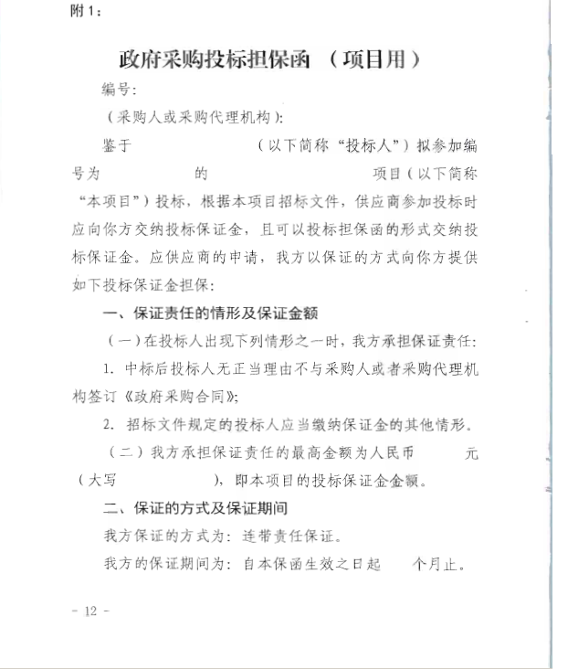

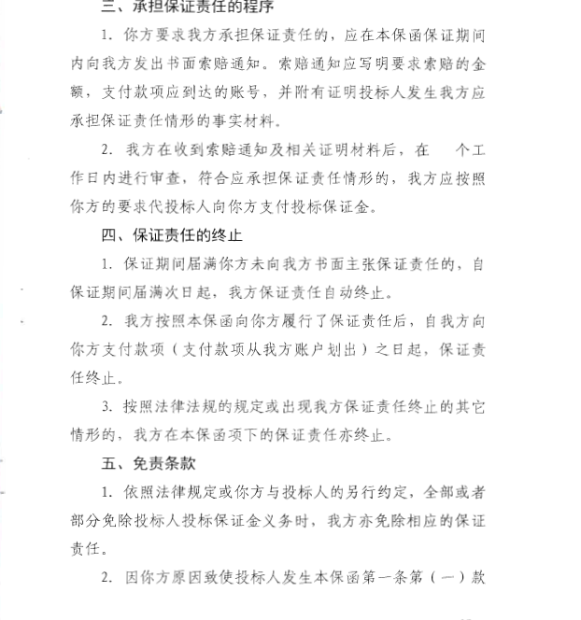

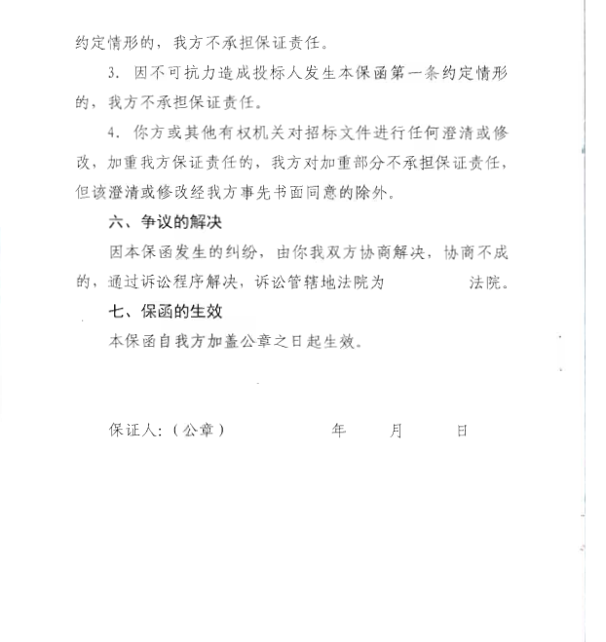

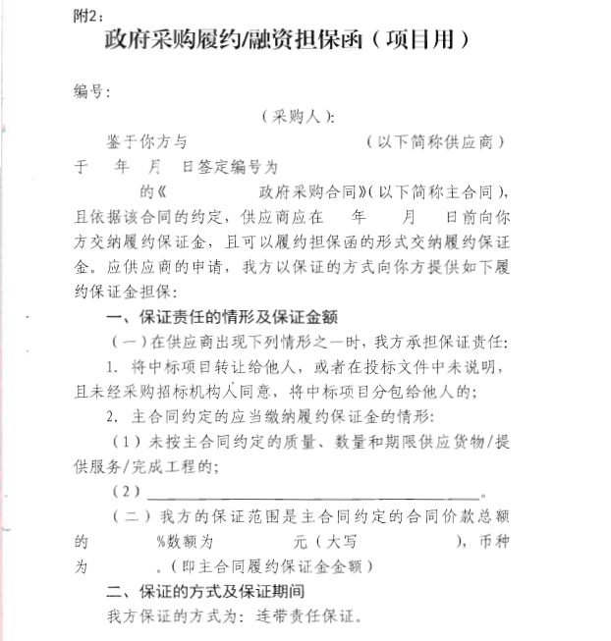

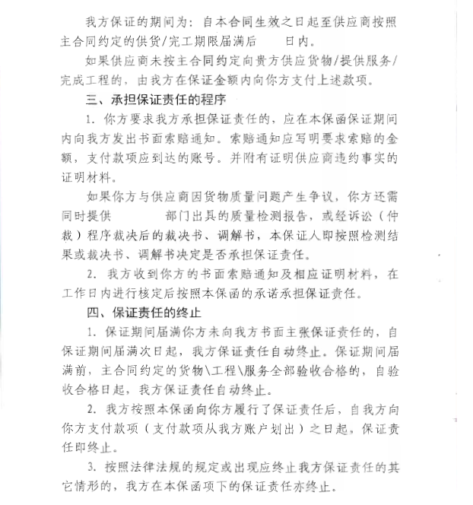

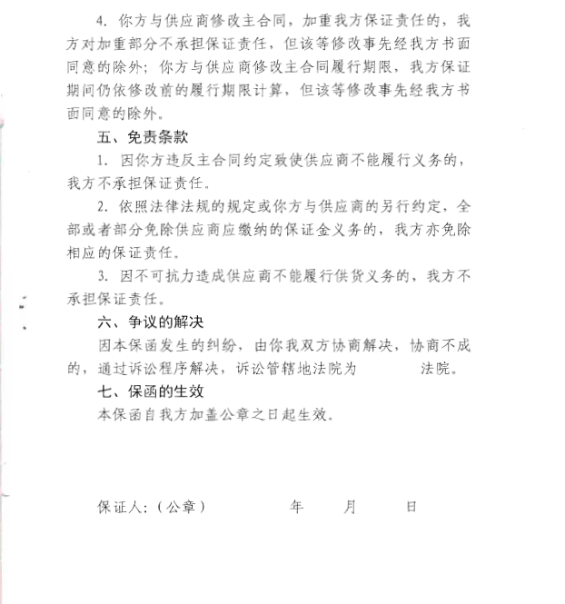

政采云供应商注册指引

政采云供应商注册指引
供应商需在平台注册账号，完善“供应商基本信息”提交集采机构或同等机构初审，初审后提交纸质资料集采机构终审，由采购监管公示入库后，成为正式供应商。
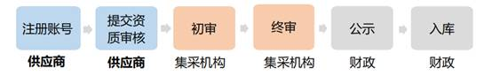
1、账号注册
进入政采云平台网站https://login.zcygov.cn/user-login/#/
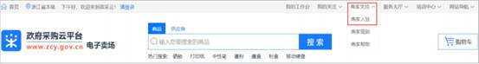
2、官网首页，点击右上角菜单“商家支持”。
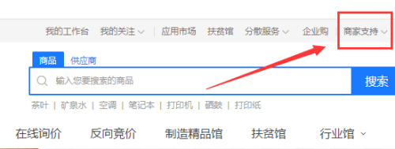
3、下拉菜单列表中，点击“商家入驻”。
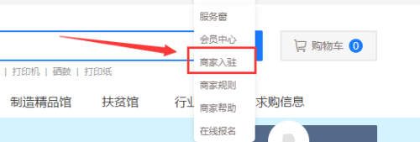

4、政府采购供应商注册界面，点击“立即入驻”。
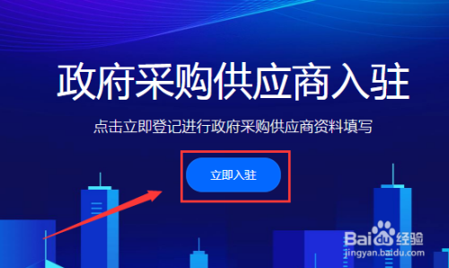
5、资料填写，输入机构名称、信用代码、账号和密码等信息，点击“提交登记”。
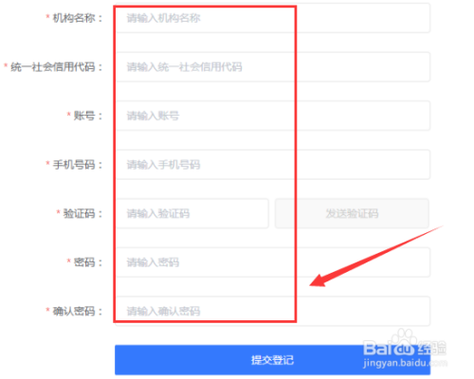
6、等待审核成功，注册完成输入账号和密码就可以登录政采云平台使用了。
